Создание цифрового практикума по биологии с помощью облачных сервисов Google Workspace

Тюжина Екатерина Дмитриевна, преподаватель

ГБПОУ «Дзержинский техникум бизнеса и технологий»

Создание собственной электронной образовательной среды является необходимым условием успешной работы педагога в современных реалиях. В первую очередь, это обязательное условие реализации дистанционного и смешанного обучения. Во-вторых, это возможность применить при очном обучении новые педагогические технологии, например, технологию BYOD (Bring Your Own Device – англ. «принеси свое устройство»). В третьих, немаловажный фактор – простор для творчества преподавателя, его самореализации и саморазвития.
Google Workspace (ранее G Suite, Google Apps for Work и Google Apps для вашего домена) – набор облачных сервисов, предоставляемых компанией Google. Они бесплатны, доступны для рядового пользователя, пользующегося аккаунтом (электронной почтой) в Google, имеют простой и понятный интерфейс, широкий функционал, хорошо сочетаются со многими привычными источниками информации или оценочными платформами посредством создания виджетов или гиперссылок.
Для разработки цифрового практикума по биологии мне потребовались следующие сервисы.
Основные
1. Google Sites (конструктор сайтов) – для создания интерфейса
2. Google Docs (текстовый редактор, аналог MS Word и Excel) – для разработки сопроводительных документов
3. Google Forms (конструктор опросов и тестов) – для организации рефлексии
4. Google Презентации (конструктор слайдов) – для разработки методических рекомендаций и технологической карты ЛПР.
5. Google Classroom (организация обучения) – для размещения ссылки на практикум и обратной связи со студентами
6. Google Диск (облачное хранилище) – для хранения информации и отчетов студентов
Вспомогательные (опционально)
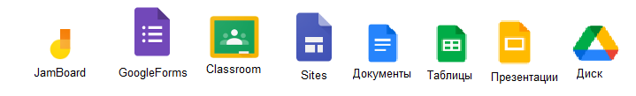
1. Google JamBoard – виртуальная доска
Рисунок 1 – Необходимые приложения
Конструктор сайтов находится в списке приложений на стартовой странице Google (рисунок 2). Там же располагаются все необходимые для работы приложения Google Workspace.
Впрочем, для наполнения будущего сайта можно воспользоваться и стандартным набором MS Office на личном компьютере (Word, Excel, Power Point), а затем загрузить нужные файлы непосредственно с него или воспользоваться облачным хранилищем Google Диск (рисунок 3).
Интерфейс конструктора достаточно простой и понятный. Набор инструментов широкий и позволяет применить любые информационные средства в различных формах (виджеты, гиперссылки, видео- и аудиофайлы, текстовые и табличные документы, картинки) (рисунок 4).
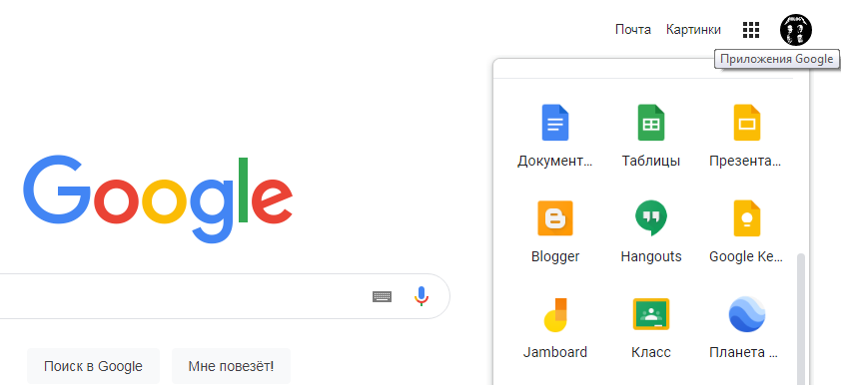
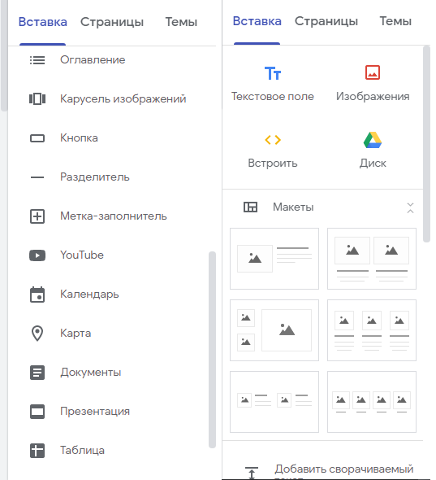
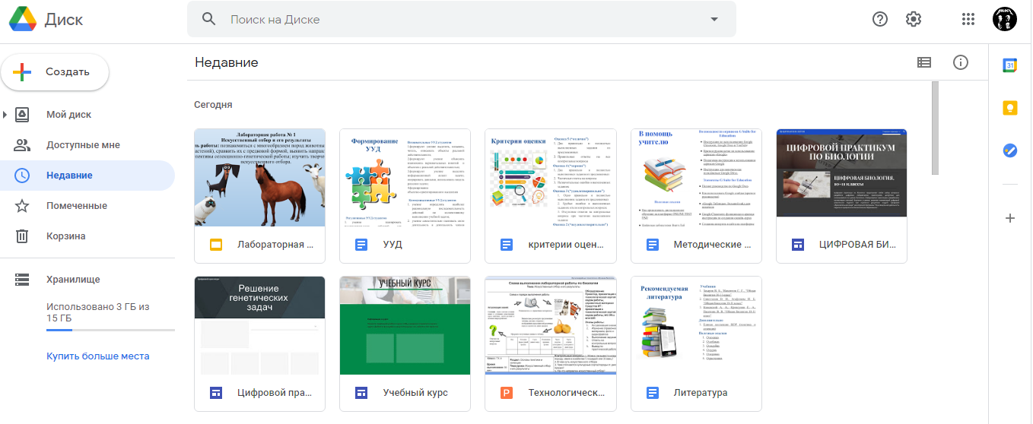
Рисунок 2 – Интерфейс стартовой страницы
Рисунок 3 – Файлы на Google диске, подготовленные для размещения на сайте
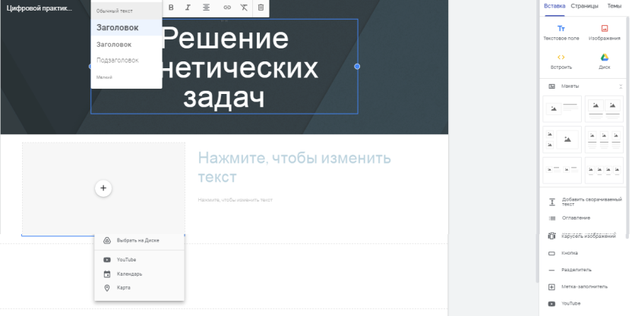

Рисунок 4 – Интерфейс конструктора сайтов
Все это может быть загружено непосредственно с компьютера, диска или найдено в Интернете в реальном времени. Предлагаются и макеты для удобного размещения информации и файлов. Можно применить несколько макетов при наполнении сайта. Размещать файлы на сайте можно через загрузку, и тогда он будет представлен на странице, либо путем создания гиперссылок на источник. В этом случае файл будет доступен при нажатии на гиперссылку (рисунок 5, 6, 7, 8).
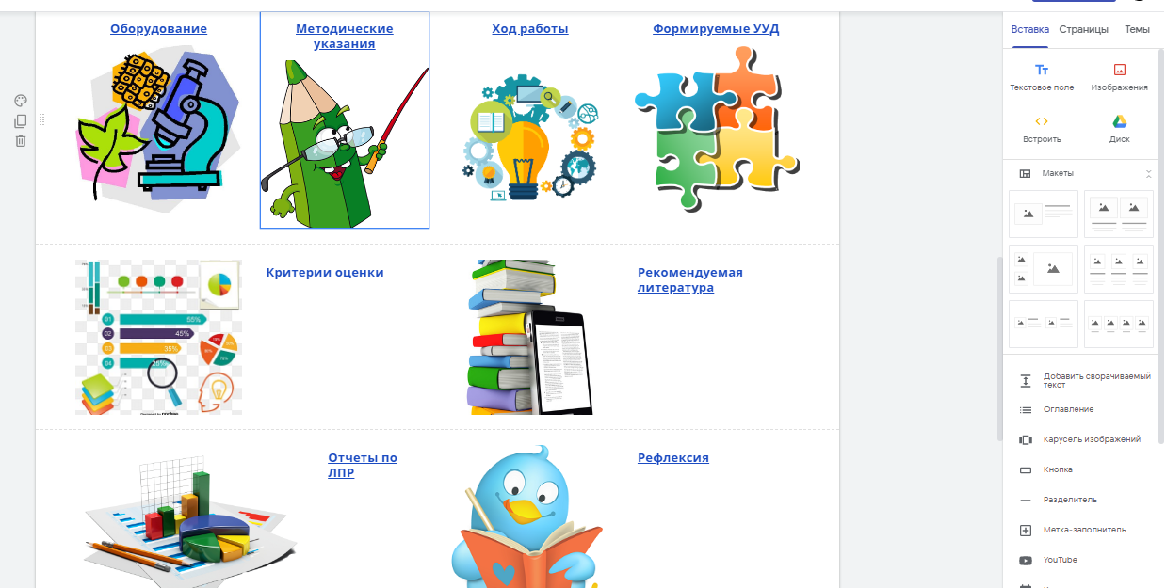

Рисунок 5 – Заполненный макет с гиперссылками на необходимые файлы
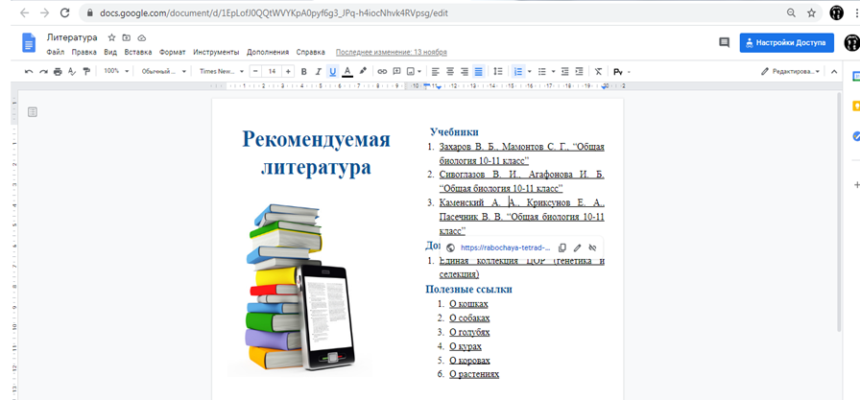
Рисунок 6 – Переход по ссылке «рекомендуемая литература» с активным списком источников информации к ЛПР (сервис Google документы)

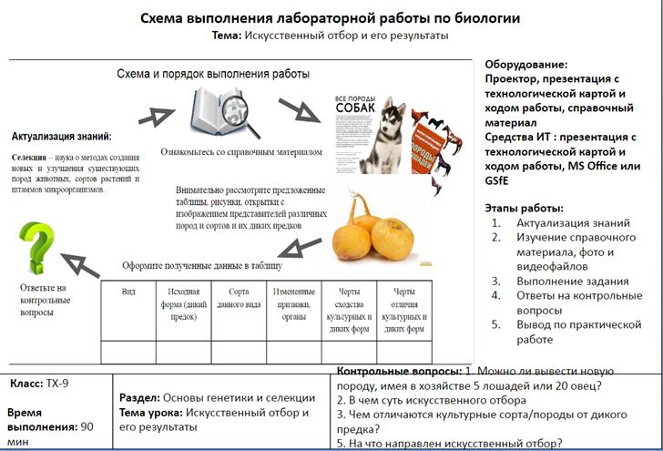
Рисунок 7 – Переход по ссылке «технологическая карта» (сервис Google презентации)
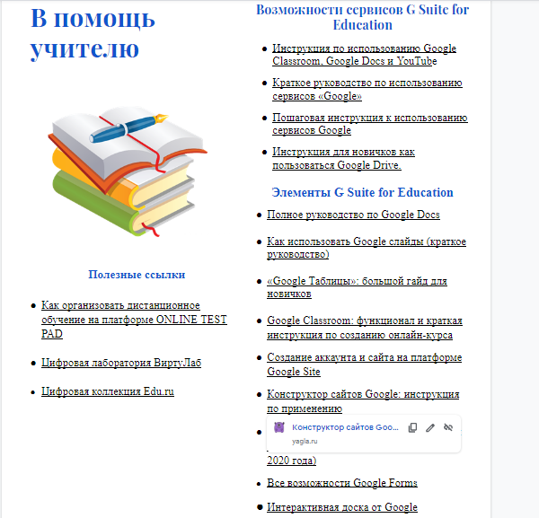

Рисунок 8 – Переход по ссылке «в помощь учителю» с активным списком методических рекомендаций по работе с облачными сервисами

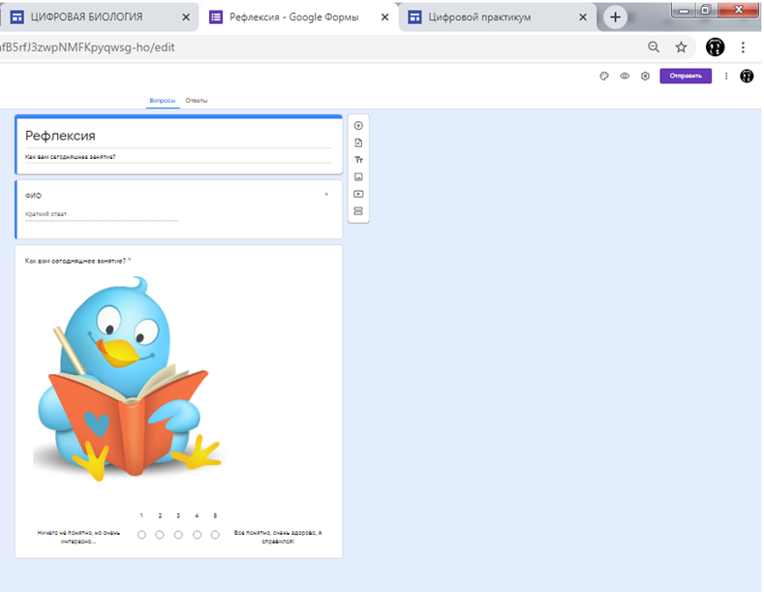
Рисунок 9 – Переход по ссылке «рефлексия» для организации рефлексии после выполнения ЛПР (сервис Google формы)
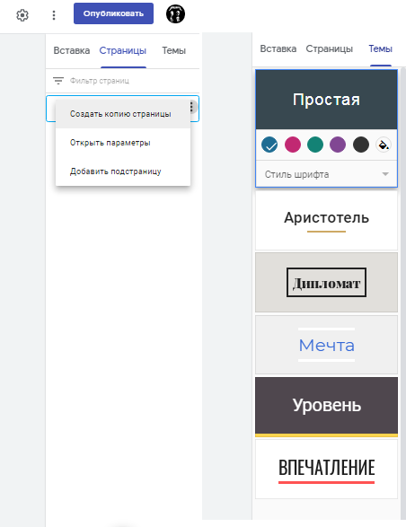
Дизайн будущего сайта представлен довольно «спартанским» набором: несколько вариантов оформления, ограниченная цветовая гамма фона и текста, четыре типа размеров текста, включение курсива и жирного текста, позиция на странице. Есть возможность для создания нескольких страниц на сайте, например, для размещения разных тем ЛПР или для разграничения по контингенту (рисунок 10).

Рисунок 10 – Темы оформления страницы сайта и настройка количества страниц
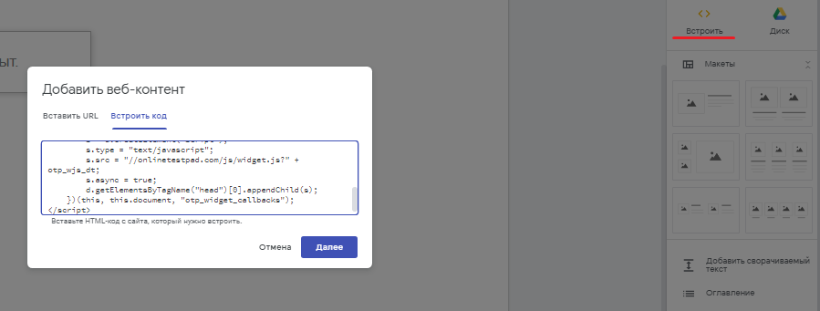
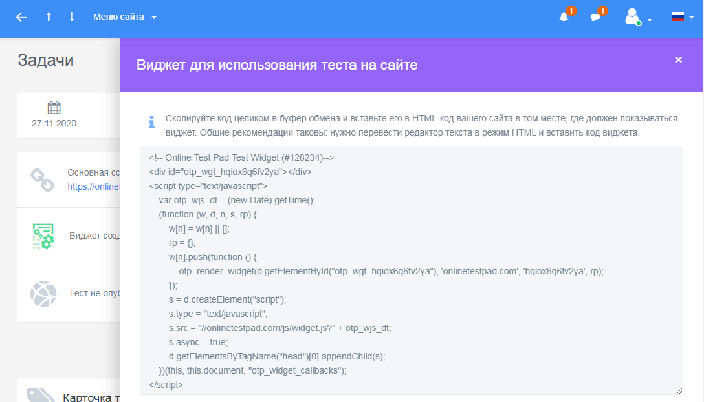
Сервис «Встроить» поможет разместить виджет на будущем сайте, встроив код нужной страницы в код сайта (рисунок 11). Например, виджет сайта Online Test Pad для организации проверочной работы. В этом случае контент будет доступен непосредственно на сайте.
Рисунок 11 – Создание виджета для сайта и его размещение
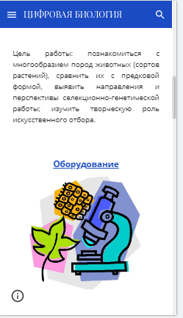
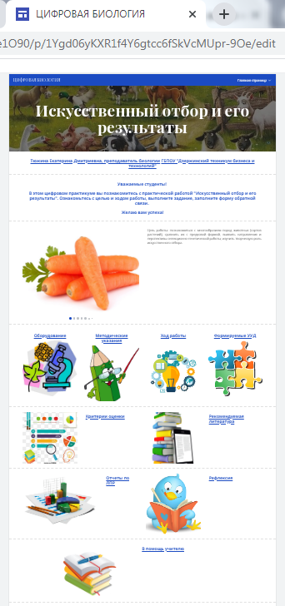
После наполнения цифрового практикума необходимым контентом его нужно опубликовать и предоставить ссылку на него студентам любым удобным способом коммуникации. Если используются гиперссылки на документы, доступ к ним должен быть открыт в настройках. Размещенный контент просматривается с любого носителя: ПК, смартфон, планшет (рисунок 12).
Рисунок 12 – Примеры просмотра с ПК и смартфона
Для лучшей посещаемости можно задать уникальный URL и раздать его студентам. Отслеживание посещаемости можно настроить во вкладке «Настройки» через сервис «Аналитика» (рисунок 13).

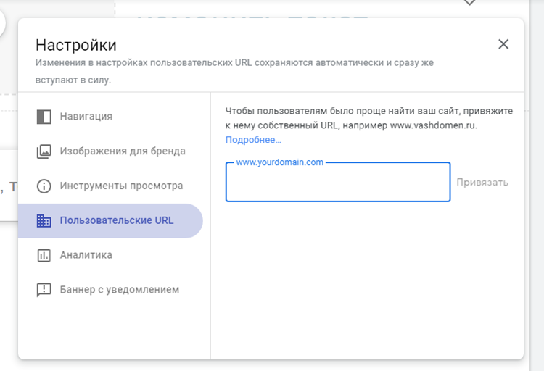
Рисунок 13 – Задание URL и настройка аналитики

Преимущества
Цифровой практикум в формате сайта может быть полезен при переходе на дистанционное обучение как для самостоятельной работы студентов, так и под руководством преподавателя в формате конференции. Здесь может помочь сервис JamBoard – аналог классной доски.
Так же он может быть применен на ЛПР при очном обучении для разнообразия форм работы студентов и реализации новых технологий обучения. Он может быть полезен для организации работы студентов, вынужденных работать удаленно по тем или иным причинам.
Может быть использован при реализации проектной деятельности студентов.
Учебный материал и обратная связь структурированы и упорядочены.
Цифровой практикум может быть разработан совместно преподавателями смежных дисциплин (естественнонаучные дисциплины, гуманитарные дисциплины, МДК и ПМ).
Цифровой практикум может быть опубликован в общий доступ с методическими указаниями для преподавателей.
Недостатки
Не относится к здоровьесберегающим технологиям.
Необходим бесперебойный доступ к сети Интернет.
При создании гиперссылок на контент, размещенный на Диске, занимается память облачного хранилища.

Заключение
Современные облачные технологии дают возможность преподавателю работать удаленно или очно с максимальным удобством, с любого носителя, как с применением встроенных приложений ПК, так и их облачных аналогов.

